Об утверждении регламента государственной услуги "Прием документов для прохождения аттестации на присвоение (подтверждение) квалификационных категорий педагогическим работникам и приравненным к ним лицам организаций образования, реализующих программы дошкольного воспитания и обучения, начального, основного среднего, общего среднего, технического и профессионального, послесреднего образования"
Утративший силу
Постановление акимата Актюбинской области от 4 февраля 2016 года № 34. Зарегистрировано Департаментом юстиции Актюбинской области 9 марта 2016 года № 4768. Утратило силу постановлением акимата Актюбинской области от 18 февраля 2020 года № 55.
Сноска. Утратило силу постановлением акимата Актюбинской области от 18.02.2020 № 55 (вводится в действие со дня его первого официального опубликования).
Примечание РЦПИ.
В тексте документа сохранена пунктуация и орфография оригинала.
В соответствии со статьей 27 Закона Республики Казахстан от 23 января 2001 года "О местном государственном управлении и самоуправлении в Республике Казахстан", пунктом 3 статьи 16 Закона Республики Казахстан от 15 апреля 2013 года "О государственных услугах", приказом Министра образования и науки Республики Казахстан от 9 ноября 2015 года № 632 "Об утверждении стандартов государственных услуг по приему документов для прохождения аттестации на присвоение (подтверждение) квалификационных категорий педагогическим работникам и приравненным к ним лицам организаций образования, реализующих программы дошкольного воспитания и обучения, начального, основного среднего, общего среднего, технического и профессионального, послесреднего образования" (зарегистрированный в Реестре государственной регистрации нормативных правовых актов за № 12449) акимат Актюбинской области ПОСТАНОВЛЯЕТ:
1. Утвердить прилагаемый регламент государственной услуги "Прием документов для прохождения аттестации на присвоение (подтверждение) квалификационных категорий педагогическим работникам и приравненным к ним лицам организаций образования, реализующих программы дошкольного воспитания и обучения, начального, основного среднего, общего среднего, технического и профессионального, послесреднего образования".
2. Государственному учреждению "Управление образования Актюбинской области" обеспечить направление настоящего постановления на официальное опубликование в периодических печатных изданиях и информационно-правовой системе "Әділет".
3. Контроль за исполнением настоящего постановления возложить на заместителя акима Актюбинской области Шериязданова А.Т.
4. Настоящее постановление вводится в действие по истечении десяти календарных дней после дня его первого официального опубликования, но не ранее введения в действие приказа Министра образования и науки Республики Казахстан от 9 ноября 2015 года № 632 "Об утверждении стандартов государственных услуг по приему документов для прохождения аттестации на присвоение (подтверждение) квалификационных категорий педагогическим работникам и приравненным к ним лицам организаций образования, реализующих программы дошкольного воспитания и обучения, начального, основного среднего, общего среднего, технического и профессионального, послесреднего образования".
Аким Актюбинской области | Б.Сапарбаев
Утвержден постановлением
акимата Актюбинской области
№ 34 от 4 февраля 2016 года
Регламент государственной услуги "Прием документов для прохождения аттестации на присвоение (подтверждение) квалификационных категорий педагогическим работникам и приравненным к ним лицам организаций образования, реализующих программы дошкольного воспитания и обучения, начального, основного среднего, общего среднего, технического и профессионального, послесреднего образования"
Сноска. Регламент – в редакции постановления акимата Актюбинской области от 20.07.2018 № 332 (порядок введения в действие см. п.4).
1. Общие положения
1. Государственная услуга "Прием документов для прохождения аттестации на присвоение (подтверждение) квалификационных категорий педагогическим работникам и приравненным к ним лицам организаций образования, реализующих программы дошкольного воспитания и обучения, начального, основного среднего, общего среднего, технического и профессионального, послесреднего образования" (далее – государственная услуга), оказывается организациями дошкольного, начального, основного среднего, общего среднего, технического и профессионального, послесреднего образования, отделами образования районов, города Актобе, управлением образования Актюбинской области (далее – услугодатель).
Прием заявления и выдача результата оказания государственной услуги осуществляются через:
1) канцелярию услугодателя;
2) некоммерческое акционерное общество "Государственная корпорация "Правительство для граждан" (далее – Государственная корпорация).
2. Форма оказания государственной услуги - бумажная.
3. Результат оказания государственной услуги – выдача расписки о приеме заявления для прохождения аттестации на присвоение (подтверждение) квалификационной категории педагогическим работникам и приравненным к ним лицам организаций образования, реализующих программы дошкольного воспитания и обучения, начального, основного среднего, общего среднего, технического и профессионального, послесреднего образования в произвольной форме, либо мотивированный ответ об отказе в оказании государственной услуги по основаниям, установленным пунктом 10 настоящего стандарта государственной услуги, утвержденного приказом Министра образования и науки Республики Казахстан от 9 ноября 2015 года № 632 (зарегистрированный в Реестре государственной регистрации нормативных правовых актов № 12449) (далее – Стандарт).
Форма предоставления результата оказания государственной услуги – бумажная.
2. Описание порядка действий структурных подразделений (работников) услугодателя в процессе оказания государственной услуги
4. Основанием для начала процедуры (действия) по оказанию государственной услуги является подача документов услугополучателем согласно пункту 9 Стандарта (далее – документы).
5. Содержание каждой процедуры (действия), входящей в состав процесса оказания государственной услуги, длительность его выполнения:
Ответственный сотрудник канцелярии в течение 20 (двадцати) минут принимает и регистрирует документы согласно пункту 9 Стандарта и выдает расписку о приеме документов либо готовит мотивированный ответ об отказе в оказании государственной услуги по основаниям, установленным пунктом 10 Стандарта.
Срок оказания государственной услуги cо дня сдачи пакета документов услугодателю, в Государственную корпорацию по месту нахождения услугодателя – 2 (два) рабочих дня, не по месту нахождения услугодателя – 6 (шесть) рабочих дней.
3. Описание порядка взаимодействия структурных подразделений (работников) услугодателя в процессе оказания государственной услуги
6. Перечень структурных подразделений (работников) услугодателя, которые участвуют в процессе оказания государственных услуг:
Ответственный сотрудник канцелярии.
7. Описание последовательности процедур (действий) между структурными подразделениями (работниками) с указанием длительности каждой процедуры указано в пункте 5 раздела 2 настоящего регламента государственной услуги.
4. Описание порядка взаимодействия с Государственной корпорацией "Правительство для граждан" и (или) иными услугодателями, а также порядка использования информационных систем в процессе оказания государственной услуги
8. Описание порядка обращения в государственную корпорацию, длительность обработки запроса услугодателя:
1) услугополучатель подает необходимые документы и заявление сотруднику Государственной корпорации согласно пункта 9 Стандарта, в операционном зале посредством "безбарьерного" обслуживания путем электронной очереди - 2 минуты;
2) процесс 1 – ввод сотрудником Государственной корпорации в Автоматизированное рабочее место Интегрированной информационной системы Государственной корпорации (далее – АРМ ИИС Государственной корпорации) логина и пароля (процесс авторизации) для оказания государственной услуги - 1 минута;
3) процесс 2 – выбор сотрудником Государственной корпорации государственной услуги, вывод на экран формы запроса для оказания государственной услуги и ввод данных услугополучателя - 2 минуты;
4) процесс 3 – направление запроса через шлюз "Электронного правительства" (далее – ШЭП) в государственную базу данных физических лиц (далее - ГБД ФЛ) - 2 минуты;
5) условие 1 – проверка наличия данных услугополучателя в ГБД ФЛ - 1 минута;
6) процесс 4 – формирование сообщения о невозможности получения данных в связи с отсутствием данных услугополучателя в ГБД ФЛ – 2 минуты;
7) процесс 5 – направление электронного документа (запроса услугополучателя) удостоверенного (подписанного) электронной цифровой подписью (далее – ЭЦП) сотрудником Государственной корпорации через ШЭП в Автоматизированное рабочее место регионального шлюза электронного правительства (далее - АРМ РШЭП) - 2 минуты;
8) процесс 6 – регистрация электронного документа в АРМ РШЭП – 2 минуты;
9) условие 2 – проверка (обработка) услугодателем соответствия приложенных услугополучателем документов, указанных в пункте 9 Стандарта, которые являются основанием для оказания государственной услуги - 2 минуты;
10) процесс 7 – формирование сообщения об отказе в запрашиваемой государственной услуге в связи с имеющимися нарушениями в документах услугополучателя - 2 минуты;
11) процесс 8 – получение услугополучателем через сотрудника Государственной корпорации результата государственной услуги сформированной АРМ РШЭП - 2 минуты.
Подробное описание последовательности процедур (действия), взаимодействий структурных подразделений (работников) услугодателя в процессе оказания государственной услуги отражается в справочнике бизнес-процессов оказания государственной услуги согласно приложению 1 к настоящему регламенту государственной услуги.
Функциональные взаимодействия информационных систем, задействованных в оказании государственной услуги через Государственную корпорацию приведены диаграммой согласно приложению 1 настоящего регламента.
Приложение 1 к регламенту государственной услуги "Прием документов для прохождения аттестации на присвоение (подтверждение) квалификационных категорий педагогическим работникам и приравненным к ним лицам организаций образования, реализующих программы дошкольного воспитания и обучения, начального, основного среднего, общего среднего, технического и профессионального, послесреднего образования"
Справочник бизнес-процессов оказания государственной услуги "Прием документов для прохождения аттестации на присвоение (подтверждение) квалификационных категорий педагогическим работникам и приравненным к ним лицам организаций образования, реализующих программы дошкольного воспитания и обучения, начального, основного среднего, общего среднего, технического и профессионального, послесреднего образования"

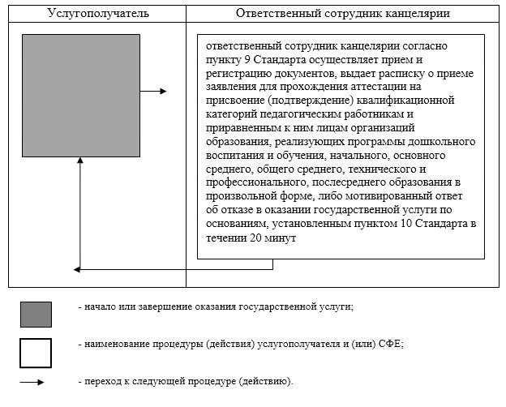

Приложение 2 к регламенту государственной услуги "Прием документов для прохождения аттестации на присвоение (подтверждение) квалификационных категорий педагогическим работникам и приравненным к ним лицам организаций образования, реализующих программы дошкольного воспитания и обучения, начального, основного среднего, общего среднего, технического и профессионального, послесреднего образования"
Диаграмма функциональных взаимодействий информационных систем, задействованных в оказании государственной услуги через Государственную корпорацию

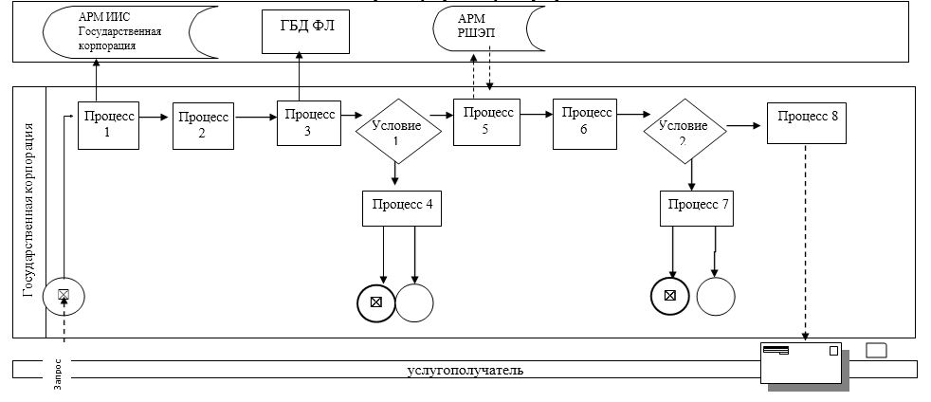

© 2012. РГП на ПХВ «Институт законодательства и правовой информации Республики Казахстан» Министерства юстиции Республики Казахстан

